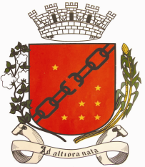
CÂMARA MUNICIPAL DE SETE LAGOAS
GABINETE DO VEREADOR PASTOR ALCIDES

MOÇÃO N.º____________/2019

O Vereador que a esta subscreve, solicita ouvida Casa, após tramitação regimental, que seja encaminhada mensagem de congratulação à Sr.ª Viviane Tompe Souza Mayrink, pela posse como Reitora do Centro Universitário de Sete Lagoas – UNIFEMM, ocorrida no dia 02 de dezembro de 2019.

Sete Lagoas, 06 de dezembro de 2019
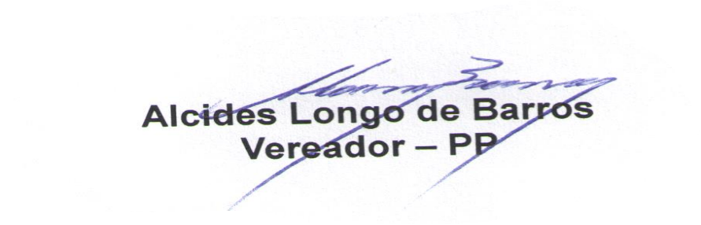

Quando o justo governa o povo se alegra.
Av. Getúlio Vargas, nº 111 – 3º Andar – Sala 308– Centro – 35700-046 – Sete Lagoas-MG
pr.alcides@camarasete.mg.gov.br / Fones: (031) 3779-6321 - 3779-6322

